PARAMPARÇA FİLMİ
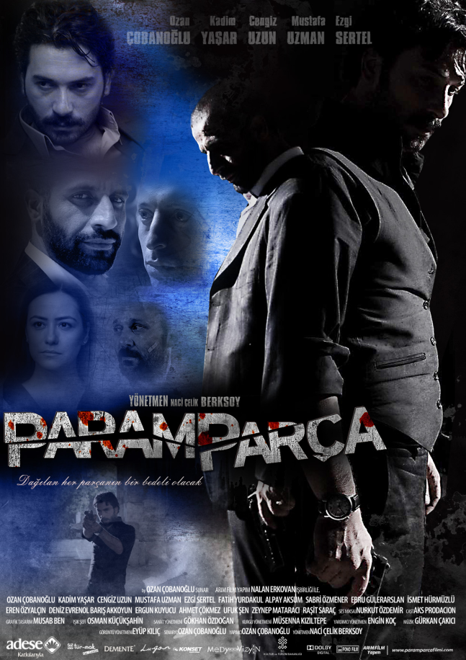

“BİR OKYANUSUN ORTASINDA YA DA BİR UÇURUMUN UCUNDASIN.
BIRAKTIĞIN GEÇMİŞ ARTIK SENİN DEĞİL. GELECEKSE, SADECE KOYU BİR DERİNLİK...”
Son yılların Televizyon fenomenlerinden “Tek Türkiye” dizisinin başrol oyuncusu Ozan Çobanoğlu, senaryosunu yazdığı ve başrolünü oynadığı Paramparça filmi ile gündemi uzun süre meşgul edecek. Televizyonda yakalanan büyük başarısının ardından, titiz ve uzun bir çalışma süreciyle hayata geçirilen Paramparça filmi, 10 Eylül 2010 tarihinde izleyicisi ile buluşacak.
GEÇTİĞİMİZ GÜNLERDE FİLM, NİŞANTAŞI CİTYLİFE’TA BASINDAN BÜYÜK İLGİ GÖRDÜ.
Kara filmin başarılı örnekleri arasında yer almaya şimdiden aday gösterilen filmin, senaryo aşaması 3 yıl, çekim aşaması ise 8 hafta sürdü. Çekimler sırasında bir de kaza atlatan Ozan Çobanoğlu, filmin aynı zamanda yapımcılığını da üstlendi ve yönetmen Naci Çelik Berksoy ile çıktıkları yolda, Paramparça’yı bütün hale getirerek izleyiciye harika bir sinema şöleni hazırladılar…
FİLMİN KONUSU:
Hapisten yeni çıkan ve geçmişin tüm karanlığını unutmak isteyen eski kiralık katil Kemal, dış dünyadan kaçsa da, kendi içinde vicdan hesabı onu rahat bırakmaz.
Yeni bir hayata başlayabilmenin yolunu, eşi ve kızında bulmaya çalışır..
Fakat kötü kaderi hep ensesindedir.
Ömer’den intikam almayı kafasına takmış olan Uğur, aradığı adamı bulmuştur.
Ve Kemal tekrar karanlık dehlizlere dalar…
Yeni bir hayat için başka birinin hayatını alır.
O andan itibaren Kemal, ailesi, Uğur ve gözü yaşlı abi Ömer için parçalanma süreci başlar.
Artık hiç kimsenin yapabilecek bir şeyi kalmamıştır. Şimdi herkes en diptedir.
KÜNYE:

YÖNETMEN: NACİ ÇELİK BERKSOY
YAPIMCI - SENARİST: OZAN ÇOBANOĞLU
ARIM YAPIM FİLM: NALAN ERKOVAN
MÜZİK: GÜRKAN ÇAKICI
KURGU: MÜSENNA KIZILTEPE
GÖRÜNTÜ YÖNETMENİ: EYÜP KILIÇ
SANAT YÖNETMENİ: GÖKHAN ÖZDOĞAN
OYUNCULAR:
OZAN ÇOBANOĞLU
KADİM YAŞAR
EZGİ SERTEL
FATİH YURDAKUL
CENGİZ UZUN
MUSTAFA UZMAN
DENİZ EVRENOL
ALPAY AKSUM
SABRİ ÖZMENER
İSMET HÜRMÜZLÜ
ERGUN KUYUCU
www.paramparcafilmi.com

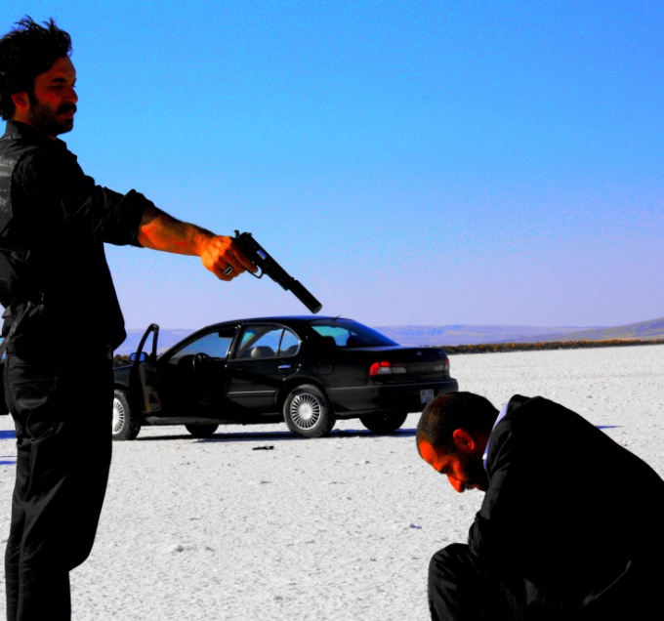

ANKARA GALASI
10 EYLÜL 2010 - CUMA / 21:00
ANKARA - KENT PARK PRESTİJ SİNEMALARI
OZAN ÇOBANOĞLU - BAŞARI ÖYKÜSÜ
Konya’da Devlet Tiyatrosu’nda bölgede kendi kalinde bir oyuncuyken, Tek Türkiye dizisinde ‘Doktor Tarık’ karakteriyle başrol oynamaya başladi ve ikinci yilin sonunda ‘Altin Kelebek’ ödülünü aldı. Set aralarinda tek hayali olan Sinema Film için çaliştı. Tek istediği kendi senaryosunu çekmekti. Sıfırdan başladı ve Sinema filmini çekti. Gösterim için bir yıl uğraştı. Yaptiği film T.C Kültür Bakanlığından çok yüksek bir puanla destek aldı ve filmini dağıtımcılara Kabul ettirdi. Simdi sifirdan geldiği bu yolda bayramın ikinci gününde sinemalarda. Hem de 60 salonda birden Paramparça filmi seyircilerle buluşacak. Ozan Çonanoğlu’nun hayali gerçek oldu.

